1. Сила приложена в плоскости стыка. Болты установлены с зазором. Изобразить поперечное сечение соединения по болту. Рассчитать минимальный внутренний диаметр болта. Известны размеры $a,b$*,* сила $F$, класс прочности болта, коэффициент трения между деталями $f$, коэффициент запаса по сдвигу $k_{сд}$.

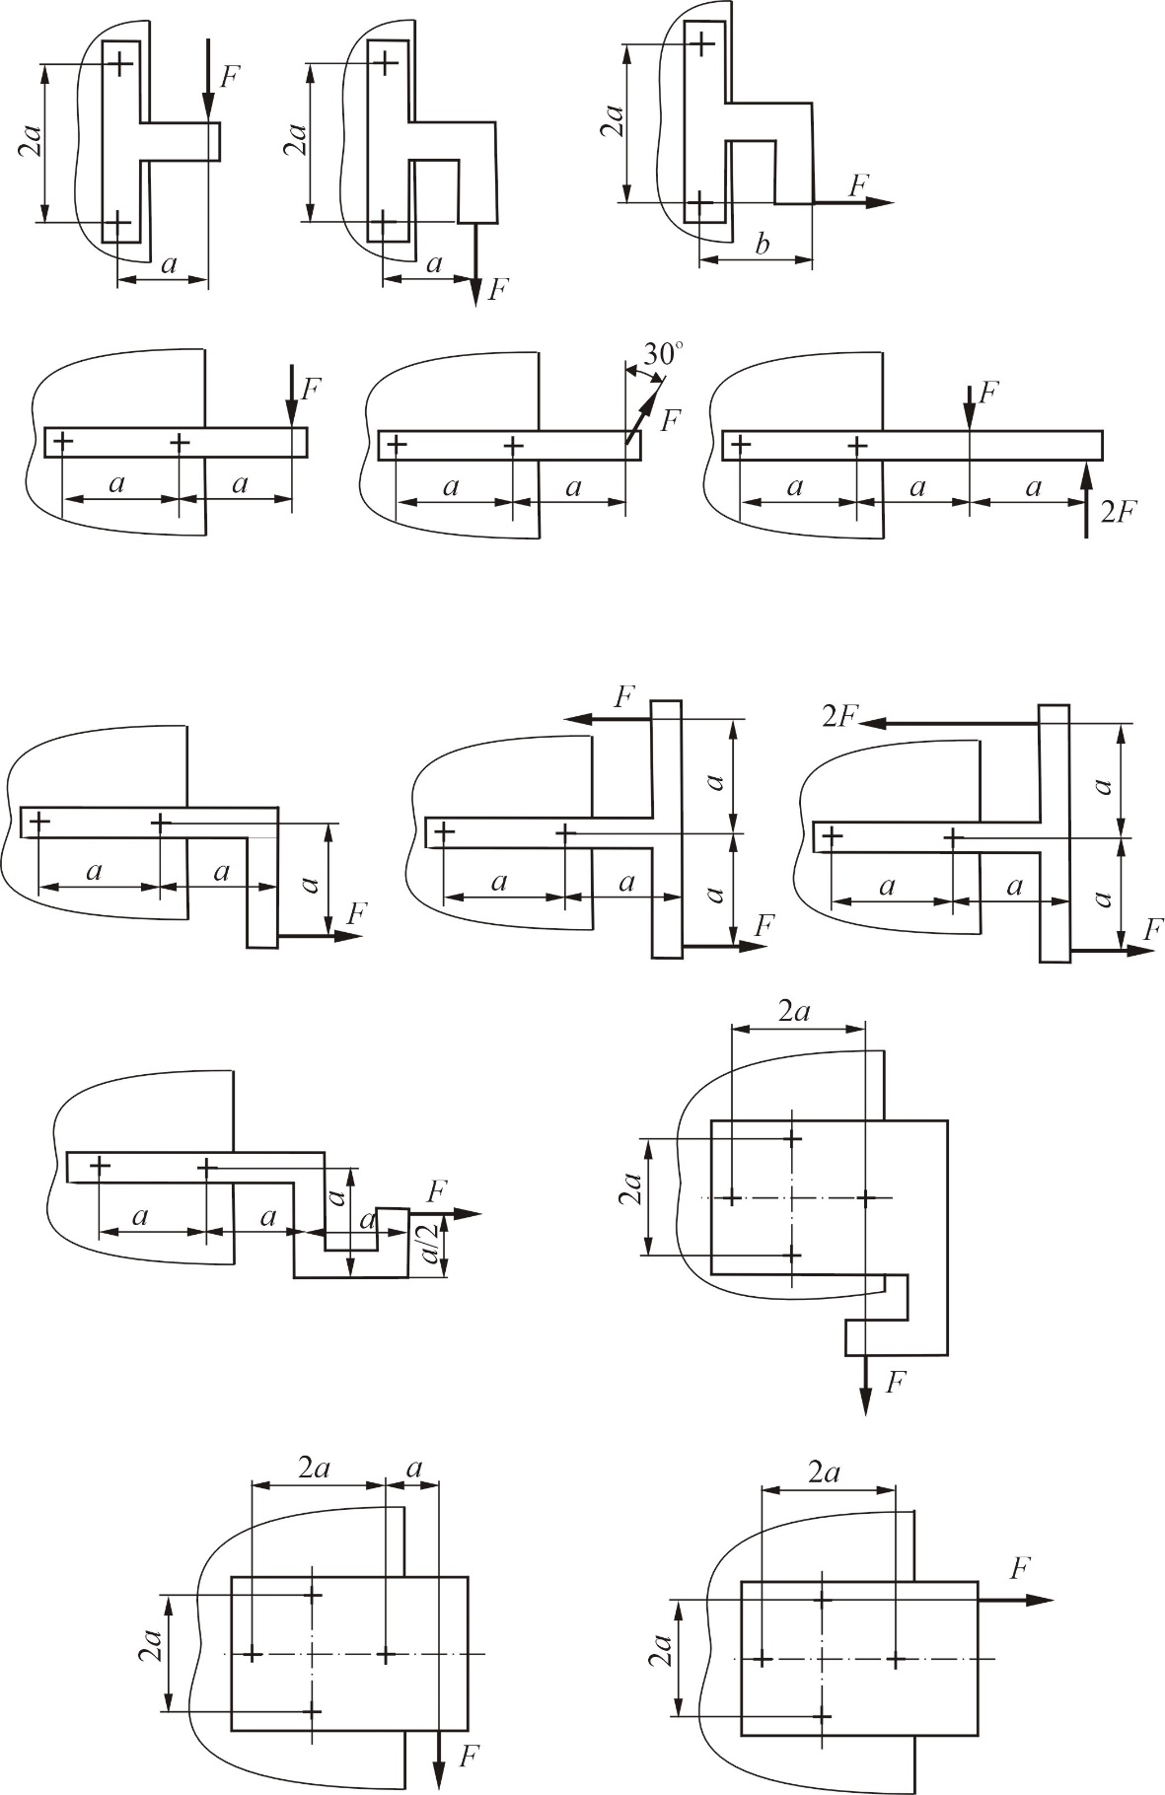

1. Рассчитать одно сварное соединение, изображённое на эскизе.

